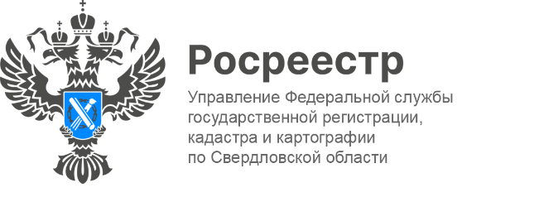

ПРЕСС-РЕЛИЗ

Количество вторичных сделок сохраняется в Свердловской области
В ноябре зарегистрировано 10 651 прав на основании договоров купли-продажи. Об этом сообщает Управление Росреестра по Свердловской области.
«В ноябре текущего года количество зарегистрированных прав собственности на жилые помещения в сегменте «вторичного жилья» составило 10,7 тысяч. Из них 34 процента сделок приходится на Екатеринбург. Наибольшее количество договоров купли-продажи зафиксировано в Академическом районе, второе место занимает район ЖБИ, третье место – район Завокзальный» - отмечает руководитель Управления Игорь Цыганаш.
Кроме того, среди городов, лидирующих по количеству зарегистрированных прав, можно выделить Нижний Тагил (1 104), Каменск-Уральский (431), Первоуральск (330), Верхняя Пышма (257).

Талицкий отдел Управления Росреестра по Свердловской области

